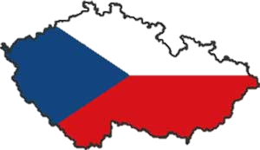

Карловы Вары
В Карловы Вары приехала по путевке в составе группы от предприятия, на котором работала.
Жили в отеле Империал, который стоит на возвышенности. Из окон номера на верхнем этаже, куда меня поселили, город открывался во всей своей красоте и великолепии.

Итак, Карловы Вары, ноябрь 1997 года.

Город Карловы Вары расположен в очень живописной гористой местности, окружённой лесом. Город уютный, пригожий с интересной архитектурой и неповторимым природным ландшафтом. Всё вокруг облагорожено, подстрижено, начищено. Одним словом – красота.

Кафе, кафушки, пабы, магазины, магазинчики на каждом шагу. Не хочешь, а зайдёшь. Витрины сверкают огнями, блестят бижутерией, хрусталём. Всё работает на отдыхающих, а их здесь даже в ноябре много.
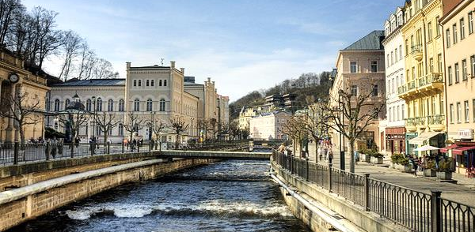
Курортные колоннады с бесконечными гостями, журчание источников и их горячее дыхание усиливали ожидание чудодейственного влияния всего этого на твой организм. Но чуда не случилось. Лечение мне не подошло, но это не сильно огорчило. Освободилась куча времени, чем я и пользовалась, стараясь поближе познакомиться с Карловыми Варами, другими местами Чехии. А если коротко, просто бездельничала целыми днями. Много бродила по тропинкам лесистых склонов в окрестностях отеля, вдыхая аромат леса, накручивая километры, компенсируя тем самым лечебные процедуры. Под ногами шуршала опавшая листва, перед глазами открывались незабываемые уголки природы, готовящейся к зимовке.
Спускалась одна или с коллегами в город, бродили по улочкам, паркам, заглядывали в магазины, скверы, стараясь как можно больше надышаться целительным воздухом, впитать атмосферу этого уголка Чехии. Из увеселительных заведений посетили ресторан Почтовый двор, оформление которого соответствует названию. Ощущение праздника, притом ежедневного не покидало какое-то время пребывания здесь.
Всё нравится, всё восхищает, всё устраивает. Но к концу второй недели блеск от первых впечатлений поостыл, идиллия поднадоела, и ты начинаешь ностальгировать по дому. Поэтому я не люблю пассивный (лечебный) отдых.
Лучше быть здоровым и осваивать не курорты, а туристические маршруты. Но это уже как у кого получается, и кто чему отдаёт предпочтение.

Во время отдыха я приняла участие в двух экскурсиях: по Карловым Варам и в Прагу. Экскурсия по Карловым Варам только подтвердила уже сформировавшееся впечатление от него как необыкновенно красивого, сказочного, старинного города. О Праге ниже.

П р а г а

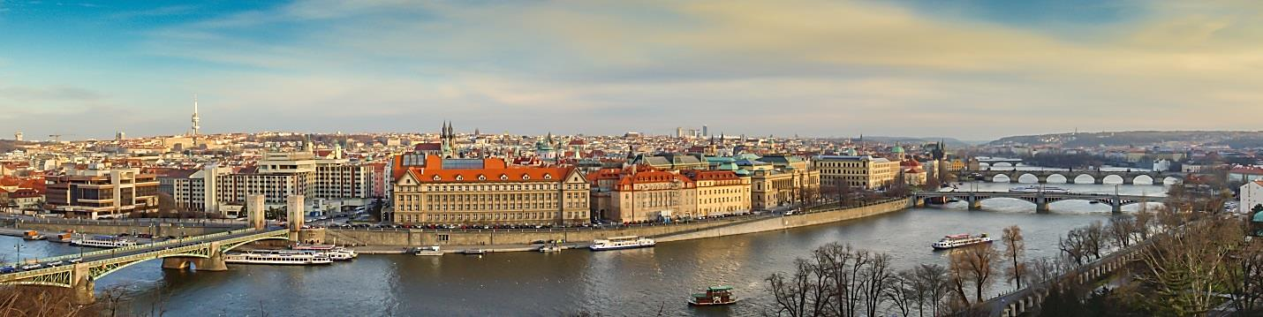
Прага считается один из самых красивых городов мира. Не буду спорить. Что касается меня, то она не произвела того впечатления, которого я ожидала.
Сразу оговорюсь, погода была пасмурная, мерзкая. Моросил мелкий дождь, небо заволокло тучами. Просвета в этот день практически не было. Это и наложило свой отпечаток на поездку в столицу Чехии.

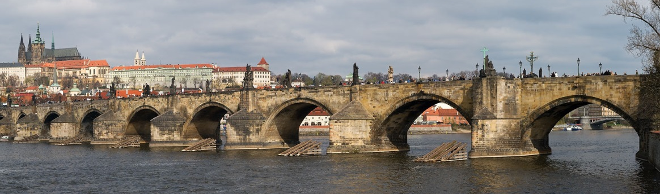
Знакомство с Прагой началось с обзорной экскурсии по городу, в ходе которой нам рассказали об истории города, достопримечательностях попадающих на нашем пути. Особенно эффектно смотрелись череда мостов через реку Влтаву, Набережная, узенькие улочки города, которые мелькали мимо окон нашего автобуса.

Затем нас высадили возле Карлова моста, откуда мы отправились знакомиться с историческим центром Праги. Карлов мост знаменит своими скульптурами, но всех привлекает лишь одна из них, скульптура Яна Непомуцкого.
Согласно преданию, кто приложит руку к его скульптуре и загадает желание, оно обязательно сбудется. Народу здесь проходит так много, что вряд ли даже такой «каменный истукан» в силе исполнить все желания. Шучу. Но традиция остаётся традицией. Я тоже проделала этот ритуал.
За мостом начинается пешеходная улица. Шумная, многоголосая, пёстрая. На улице куча лавок, лавочек, магазинчиков, павильонов с сувенирной продукцией. Народу много, все толпятся, куда-то спешат.
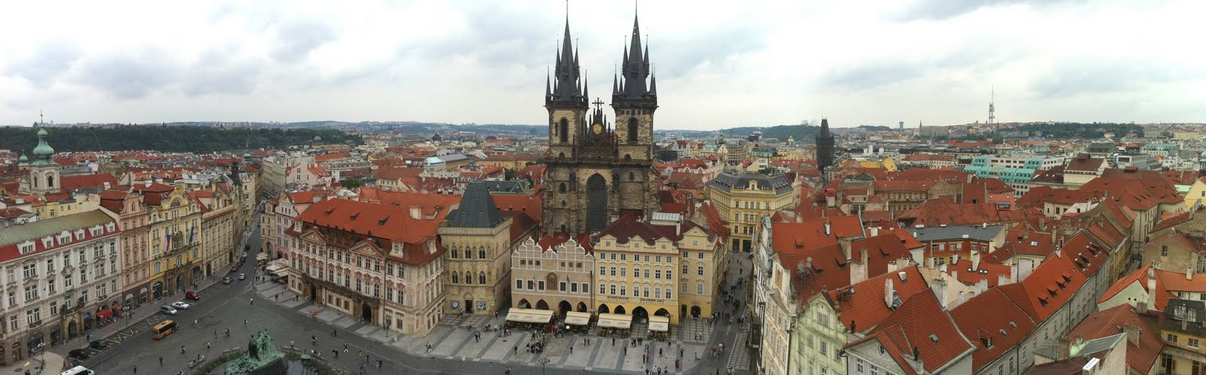
Древний центр Праги, а это Староместская площадь со Средневековой Ратушей, хорошо сохранился и составляет единый архитектурный ансамбль. Фасады домов, стоящих по периметру площади – настоящий парад стилей от готики до барокко. От площади узкие мощеные улочки разбегаются во все стороны. Ратуша, украшена знаменитыми средневековыми астрономическими часами.
Каждый час здесь появляются забавные фигуры мифических персонажей, двигающиеся в такт бою часов. Из-за погоды мы не смогли в полной мере насладиться этим представлением, но общее впечатление получили. Бой часов услышали, движущие фигуры увидели.
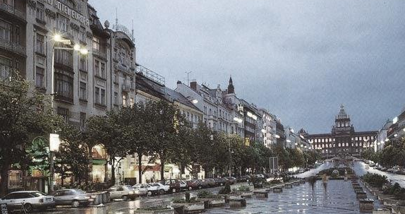
Вацлавская площадь – одна торговая площадка, вдоль которой расположены торговые центры. И везде туристический люд. Шныряют туда-сюда, что-то ищут, находят, покупают. В общем одна суета и толкотня, которая мне быстро надоела и я вернулась в центр, проведя остаток времени в более детальном осмотре средневековых сооружений, выполненных в готическом стиле.
Итог поездки - я не была очарована Прагой, но и не была разочарована.
Помимо этих двух экскурсий, мы с коллегой посетили самостоятельно несколько близлежащих от Карловых Вар городов. Выбирали маршрут, садились на транспорт и ехали осваивать новые места.

Х е б

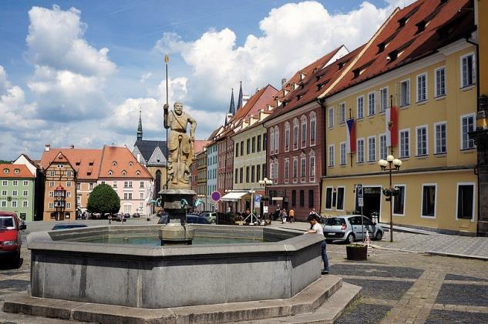
В этот город мы отправились из праздного любопытства. Он был недалеко от Карловых Вар. Добрались на поезде. Поначалу город показался небольшим, компактным, довольно привлекательным.
Центр ухожен, обустроен и представлял собой приятное место для прогулок, чем мы и воспользовались. Кружили вроде бы по центру и по прилегающим улочкам, но как-то незаметно оказались на пустынной местности на пересечении дорог. От центра и следа не осталось. Как так получилось – не могли понять. Вокруг ни души. Вдали дымят трубы завода.
Мы, мягко сказать, растерялись. На наше счастье появились двое молодых людей. Так как моя спутница немного знала английский язык, а ребята оказались студентами и тоже им владели, они поняли друг друга. Молодые люди помогли нам поймать такси и объяснили таксисту, куда нас надо отвезти.
Вот такое неожиданное приключение случилось с нами в малоизвестном городке Хеб. Много лет спустя о нём узнали во всём мире как о самом криминальном городе Чехии. А мне это известие напомнило о нашем приключении.

Марианские Лазне

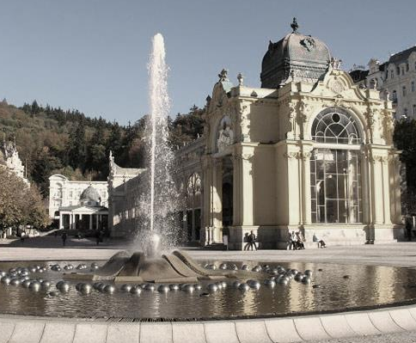
В этот город мы отправились посмотреть «Поющий фонтан». Много восторженных отзывов слышали о нём, поэтому решили своими глазами убедиться в этом. Нам повезло, мы попали на заключительный сеанс музыкального представления. Фонтан играл, веселился, искрился тысячами струй под звуки музыки. Капельки воды переливались разными оттенками в лучах осеннего солнца, заставляя людей, смотрящих на это улыбаться и «мурлыкать» что-то радостное, приятное себе под нос. Получилось живо, интересно, зрелищно.
После этого мы прогулялись по городу. Город курортный, красивый, ухоженный с парковыми дорожками, переходящими в лесные тропинки, великолепной архитектурой.
Всё здесь подчинено одной цели – превратить отдых и лечение приезжающих сюда людей в настоящий праздник.
Долго мы здесь не стали задерживаться, отправились в соседний курортный городок.

Франтишковы Лазне

Тихий уютный городок со своей привлекательностью и атмосферой, не менее, а даже более приятный для прогулок. Когда мы были там, народу было немного, не сезон. Оттого вокруг тихо, безлюдно, спокойно. Здесь мы провели несколько приятных часов, наслаждаясь тишиной и окружающей природой.

Пльзень

Этот город совсем не оставил ярких впечатлений. Можно, правда, отметить старинные мещанские дома, городскую ратушу, которые являются типичными образцами архитектуры своего времени. А так людно, шумно, грязно. Я бы и писать о нём не стала, но как говорят «из песни слов не выкинешь». Моя нога ступала на территорию этого города и это факт.
И ещё один момент запомнился. Мимолётная встреча с соотечественниками, ведущими себя здесь мерзко, тупо и вольготно. Даже сейчас передёргивает от этого воспоминания. Откуда они были, я не знаю, не спрашивать же было у них, но говорили по-русски.

В целом от Чехии остались приятные воспоминания, но повторять поездку сюда я не стану.
Декабрь 2014 года

